Пермский национальный исследовательский политехнический университет.

Лабораторная работа № 10.

«Динамические массивы».

Выполнил: студент группы РИС-23-2б

Вековшинин Иван Николаевич

Проверила: доцент кафедры ИТАС

О.А. Полякова.

2024 г.

Постановка задачи:

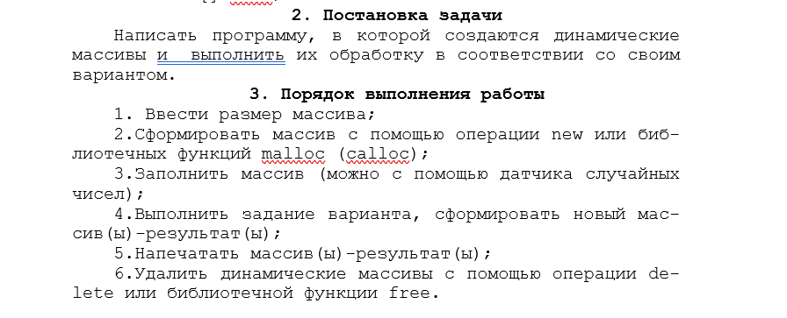



Анализ задачи:

Данная задача представляет собой программу на языке C++, использующую вектор для работы с динамическим массивом строк. Программа начинается с запроса у пользователя количества строк в массиве. Затем пользователю предлагается ввести строки поочередно для заполнения массива.

После заполнения массива, программа выводит исходный массив строк на экран. Пользователю предлагается ввести номер строки, на которую необходимо добавить новую строку. При этом программа проверяет корректность введенного номера строки.

Далее пользователю предлагается ввести новую строку, которая будет добавлена в массив на указанную позицию. После добавления строки программа выводит обновленный массив строк на экран.

Основные шаги решения задачи:

1. Создание вектора строк заданного размера и заполнение его введенными пользователями строками.

2. Вывод исходного массива строк на экран.

3. Запрос у пользователя номера строки для добавления новой строки.

4. Проверка корректности введенного номера строки.

5. Внесение новой строки в массив на указанную позицию.

6. Вывод обновленного массива строк на экран.

Такой подход позволяет работать с динамическими массивами строк, обеспечивая пользователю интерактивную возможность добавления новых данных в определенном месте массива.

Решение блок схемой:

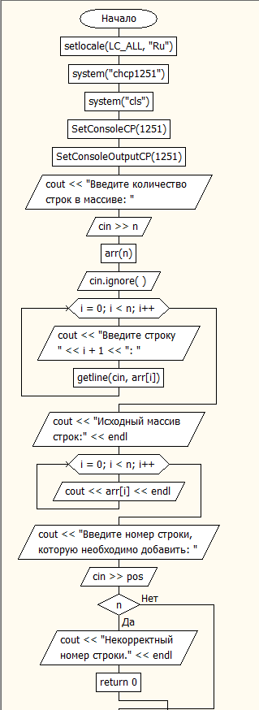 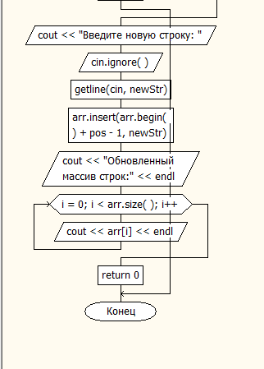

Решение кодом:

#include <iostream>

#include <vector>

#include <string>

#include <windows.h>

using namespace std;

int main() {

setlocale(LC_ALL, "Ru");

system("chcp1251");

system("cls");

SetConsoleCP(1251);

SetConsoleOutputCP(1251);

int n; // Количество строк

cout << "Введите количество строк в массиве: ";

cin >> n;

vector<string> arr(n); // Создаем вектор строк размером n

// Ввод строк

cin.ignore(); // Очистка буфера ввода

for (int i = 0; i < n; i++) {

cout << "Введите строку " << i + 1 << ": ";

getline(cin, arr[i]);

}

// Вывод исходного массива строк

cout << "Исходный массив строк:" << endl;

for (int i = 0; i < n; i++) {

cout << arr[i] << endl;

}

int pos;

cout << "Введите номер строки, которую необходимо добавить: ";

cin >> pos;

// проверка на дурака

if (pos < 0 || pos > n) {

cout << "Некорректный номер строки." << endl;

return 0;

}

string newStr;

cout << "Введите новую строку: ";

cin.ignore(); // Очистка буфера ввода

getline(cin, newStr);

// Добавляем новую строку на указанную позицию

arr.insert(arr.begin() + pos - 1, newStr);

// Вывод обновленного массива строк

cout << "Обновленный массив строк:" << endl;

for (int i = 0; i < arr.size(); i++) {

cout << arr[i] << endl;

}

return 0;

}

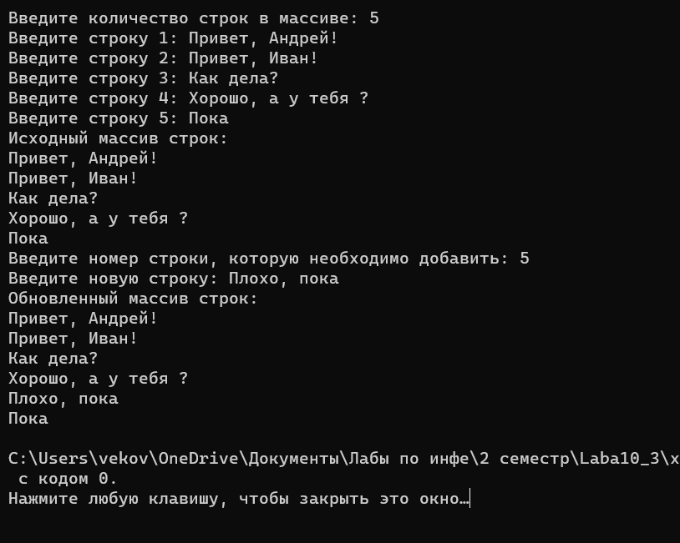

Вывод: у меня получилось решить поставленную задачу.

Скриншот из гита: